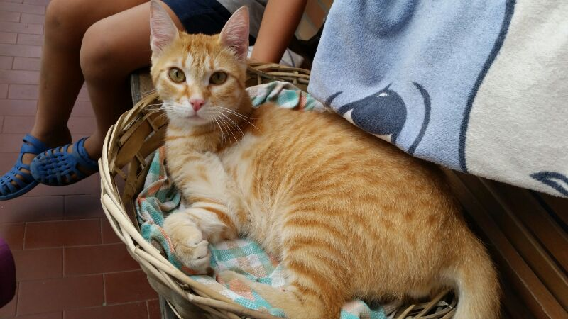

Smarrito il 16/07/2015 Gatto rosso tigrato maschio, sterilizzato e senza zampa anteriore, a Ravenna, zona Gulli-via Trieste.
Chi lo avvistasse è pregato di chiamare con urgenza il 3476750171 o il3498309114

